
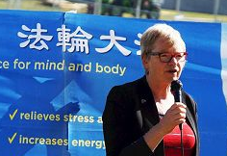
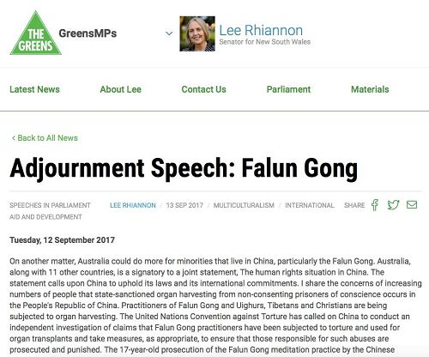
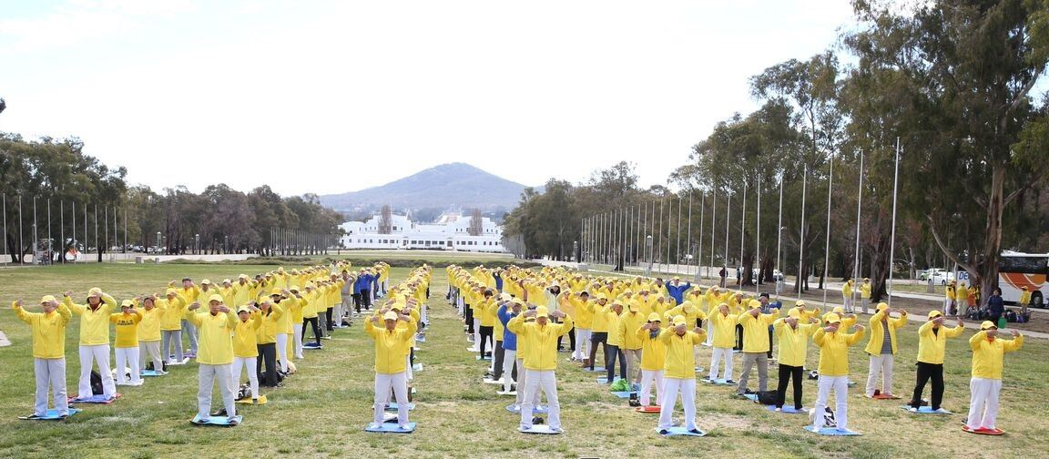
第301期 2017年9月19日
截至2017年9月18日，在海外大纪元网站声明退出中共党、团、队组织的人数已经超过：
二亿八千四百五十一万

2004年11月，海外中文媒体“大纪元时报”发表《九评共产党》，从历史、政治、经济、文化、信仰等层面深刻揭示了中共的欺骗、暴力、邪教和流氓本性，由此引发了波澜壮阔的退出中共党、团、队组织（三退）的精神觉醒运动。
莱斯在法轮功学员集会现场演讲 瑞安浓关于法轮功专题的发言（网络截图）
澳洲法轮功学员连续在堪培拉国会大厦前的草地，举行集会
澳洲法轮功学员连续在堪培拉国会大厦前的草地，举行集会
法轮功学员在堪培拉国会山集会 澳参议员到场支持

〖辽宁来稿〗我是2004年由家人带着走进法轮功修炼的。2016年8月12日，女婿来电话说他父亲病危，要开车回去看望。女儿、女婿俩人开车回去时发生了重大车祸，但他俩都平安无事。
事情的经过是：当时女儿、女婿的车正行驶在高速公路第一车道，突然被行驶在后面的轿车追尾撞到第二车道，紧接着被第二车道的又一辆轿车撞到第三车道，这时又被行驶在第三车道的大挂车给撞回到第一车道的护栏上。整个过程惊心动魄，简直就有点象科幻电影里的场面！车被连环冲撞三次，整个车都变形了，三个车门都打不开了，只有驾驶门能开。当女儿、女婿从驾驶门出来时，只有女儿脖子被安全带勒破点皮，其余毫发无损！高速公路在场的人都惊呆了！都说：你俩的命可真大呀！整个车都定为报废了，对方负全责。
当时女儿在电话里哭着告诉我：“妈妈，我俩今天捡了两条命啊！”我赶紧说：“是慈悲伟大的师父保护我们家人平安无事！否则后果不堪设想啊！”女儿也学法轮功，女婿明白法轮功被迫害的真相，早办了“三退”（退党、退团、退队）。是慈悲伟大的师父保护我们家人平安无事！（文／辽宁法轮功学员）◇

重大车祸 女儿女婿平安无事

【明慧网】2017年9月11日和12日两天，澳洲法轮功学员连续在堪培拉国会大厦前的草地举行集会，十多位亲身遭受了中共残酷迫害、并被强迫验血和“体检”的学员在集会上发言，讲述受迫害的经历，揭露中共的罪行，要求澳洲政府维护人权和道义，帮助制止中共对法轮功长达十八年的迫害。
9月11日上午，联邦议员布赫霍尔茨（Mr Scott Buchholz MP）在国会内主持了有关活体摘取法轮功学员器官，和器官移植旅游问题的研讨会，有来自澳洲不同城市和不同党派的参议员和众议员，及澳洲法律界、医学界和部分法轮功学员参加了研讨会。
布赫霍尔茨在会后表示：“今天上午，我很高兴为议员和参议员主持了有关不道德器官获取和器官移植旅游的短会。我们对这个问题要保持关注。我将为无数的受害者和因活摘器官而受到影响的人们发出声音。”
9月12日下午，联邦绿党参议员莱斯来到法轮功学员的集会现场，并发表演讲。她表示：“十年前，当我还是一个地方政府议员时，我就开始为法轮功的遭遇说话，反对中共对法轮功的迫害。只要迫害还在发生，我将自始至终，继续为（制止）中共迫害法轮功，特别是（制止）活摘法轮功学员器官问题而发声。”
9月12日晚，另一位绿党联邦参议员瑞安浓女士在参议员自由发言时间，做了有关法轮功的专题发言。瑞安浓女士在发言中表示：“目前在中共政府的系统安排下，无须犯人同意即强制摘取良心犯器官的案例数量还在不断增加，在此我提出对这个问题的担忧。”她还表示，“‘反酷刑联合国公约’已呼吁就法轮功学员在中国遭受的酷刑迫害、被强摘器官的指称，开展独立调查，并采取合适的行动，确保那些行恶者被起诉、受到惩罚。对法轮功学员进行了已长达十八年之久的迫害，这是违反国际人权公约的。”
瑞安浓女士还特别提到2016年6月份美国国会众议院一致通过343号决议案。该决议案要求中共立即停止强摘法轮功学员器官，停止迫害法轮功。她说国际社会，特别是美国政府目前所采取的行动，为澳大利亚指明了方向。◇
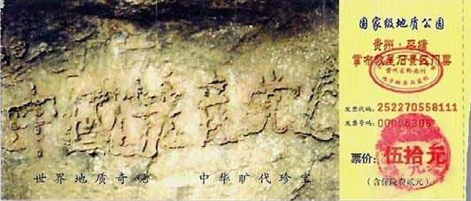
突破网络封锁浏览明慧网www.minghui.org 三退与平安 第2版 第301期 2017年9月19日
退党团队方法(真名、化名、笔名同样有效) ：* 退党电话：001-416-361-9895，001-702-873-1734 * 退党传真：001-201-625-6301 * 退党电邮：tuidang@epochtimes.com * 无法上网者可将声明贴在公共场所,以后再上网。

▲2002年6月在贵州发现的“藏字石”断面上显现“中國共產党亡”六个大字，昭示着“天灭中共”的天意。
原彭德怀的部下退党

【明慧网】越来越多的中国民众看清了中共（中共不等于中国）的邪恶本性，选择“三退”（在海外退党网站发表退党、退团、退队的声明）。
原彭德怀的部下退党
〖东北地区来稿〗我家住的是一个部队大院，有一天我正要出去，迎面走来一个老者，高高的个子、挺拔的身材，直接问我“微波站在哪儿？”我问他“你找微波站干什么呀？”他说：“我当年从朝鲜回来，就分配这工作。”并接着说：“我刚从美国和香港旅游回来，就想到这看看。”我就问他：“你去那些地方你退党了吗？”他说：“没有。”我说：“去这么好的环境，怎么不把党退了呢！”他显得有点不好意思，说他原来是彭德怀的部下，当年在朝鲜曾亲眼看到毛岸英被炸死的经过，并向中央如实反映了情况。结果后来被整肃，撤了职，还被开除出党。
我告诉他，虽然被邪党开除了，可达不到“抹去兽印”的效果（注：加入中共党、团、队组织就会被打上“兽印”， “兽印”体现在人身体的另外空间），只有在大纪元网站上声明退党才能“抹去兽印”保平安。我给你起个名叫洪伟，声明退党吧？他爽快地同意了。
610人员：我们天天看明慧，全明白真相了
〖大陆来稿〗今年2月在宴席上见到了一位朋友的丈夫，他是市公安局派驻“610”（中共专门迫害法轮功的非法机构）的人，正科级，已在“610”工作好多年了。
我说：你知道我是炼法轮功的？
他说：知道，听说过。
我说：能不知道吗？当年因为工作关系得罪了人，被举报过，我怀疑是某某老板。
他说：他不是遭报了吗！年纪轻轻的就死了。你看李东生不也遭报了。
我说：是的，你咋知道的？还有周永康、薄熙来都遭报了。迫害法轮功的很多警察也遭报了。你可别参与迫害（法轮功）啊！
他说：我没有参与迫害。
我又给他讲了贵州发现的“藏字石”，“三退”保平安等等。他表示愿意“三退”。最后，我问他：“你们‘610’主任是谁？”他说：“别问了，我们天天看明慧，都明白真相了。过去不明白，现在都明白了。”◇

法轮功学员劝人“三退”是救人 不是搞政治
【明慧网】有人一提到法轮功，就会说，你们炼功能身体健康，按照真善忍做好人很好，为什么传《九评共产党》、劝人“三退”呢？这不是搞政治吗？推翻共产党吗？
实际上，法轮功是佛家上乘修炼大法，修炼人对政权根本就不感兴趣。你看到法轮功学员提出什么政治纲领，路线、政治诉求了吗？什么都没有。那么为什么要揭露中共的迫害，并且让人“三退”呢？因为迫害法轮佛法（法轮功）的人一定要遭到天理报应，那些加入中共党团队的人，宣誓把生命交给中共，为它奋斗终身，那这些人如果不退出中共党、团、队组织，在将要到来的“天灭中共”的种种劫难中，就会成为中共的陪葬，所以法轮功实际就是在救人。就象当您站在外表冠冕堂皇而实际上已被蛀虫侵蚀的摇摇欲坠的房子里的时候，别人告诉您快出来吧，房子要倒了！您能说这是搞政治吗？
不仅如此，法轮功学员所做的实际上是让中国人远离政治！有人会说，这怎么可能？因为共产党才是强制中国人必须每时每刻“搞政治”。用马列主义作为中国的行动指南是中共强加给中国人的最大政治。为了方便中共一党独裁，为了方便中共管控中国人，中共从每个人一出生就进行严厉的思想控制和用无神论洗脑。让不明世事的儿童或青少年加入中共的政治组织（少先队、共青团、入党）是不是中共强迫中国人去“搞政治”呢？中共的这种行为难道不是典型的邪教行为吗？现在法轮功学员劝人退出共产党及其一切组织的行为恰好是帮助中国人不再搞政治。
您有没有想过，中共是奉行无神论的，不相信天理报应，为何要求所有加入中共党团队的人都必须面对中共血旗宣誓“为共产主义奋斗终生”，“牺牲一切，永不叛党”？ 这正常吗？
因为宣誓是有神论者采用的形式，目的是对神宣誓时，宣誓者违背承诺将遭到因果报应的惩罚。实际上这也是共产邪教最邪恶的地方。国际上都知道共产党的祖宗是马克思，它是信仰魔鬼撒旦教的，宣誓加入中共党团队，死后就得见马克思，这可不是闹着玩的！
由此可见，法轮功修炼者帮助中国人退出共产党及其一切组织的行为，不仅不是搞政治，相反这是在帮助中国人脱离政治，帮助中国人摆脱中共邪教的控制，目的是让被中共邪教毒害的中国人能够有一个美好的未来。现在老百姓都在传“天要灭中共、三退保平安”，“做中华儿女，不做马列子孙”。如今已经有超过2.8亿中国人“三退”，希望您也快快“三退”，不要错过这个机缘。◇

